

IP冲突告警恢复慢问题解析
（仅供内部使用）

版 本 号： |  | V0.1
** 等 级： |  | ■** □** □**
编 制：
审 核：

修订记录

日期 | 版本号 | 描述 | 作者
2011-06-09 | 0.1 | 初稿完成 | 王锐

目录
1 案例描述 2
2 案例分析 2
2.1 了解协议 2
2.1.1 乒乓球图 3
2.1.2 原理简述 3
2.1.3 IP冲突检测原理 4
2.2 终端对于ip冲突检测的设计 4
2.2.1 运行机制 4
2.2.2 Nipwrapper层 5
2.2.3 Nip层 6
2.2.4 Kernel层 9
2.3 解决步骤 10
3 总结 12

关键词：
ARP IP地址冲突检测

摘 要：
我们的设备存在过这样一个bug：终端A和终端B的IP地址冲突了，将终端A的IP地址修改成唯一的正确的IP之后，终端B仍然在不停地提示IP地址冲突长达五分钟之久，让用户很困惑。本案例就该问题进行详细分析，并提供解决步骤。

案例描述
“Bug00053186 HD2:终端IP冲突后修改一终端IP地址此时另一终端的IP冲突提示信息需四五分钟后再消失。”这个bug的意思是终端A和终端B的IP地址冲突了，将终端A的IP地址修改成唯一的正确的IP之后，终端B仍然在不停地提示IP地址冲突，而且这个现象持续了四五分钟之长。本案例就该问题进行详细分析，并提供解决步骤。

案例分析

了解协议
在解决ip冲突之类的问题之前有必要先简单复习一下arp协议 （RFC 826： address resolution protocol） ，它是ip冲突检测的关键。
该协议处于osi或者tcp/ip的2.5层，即第二层数据链路层和第三层网络层之间，因为它负责提供链路层地址（802.3 mac地址）和网络层地址（ip地址）的映射关系。

乒乓球图
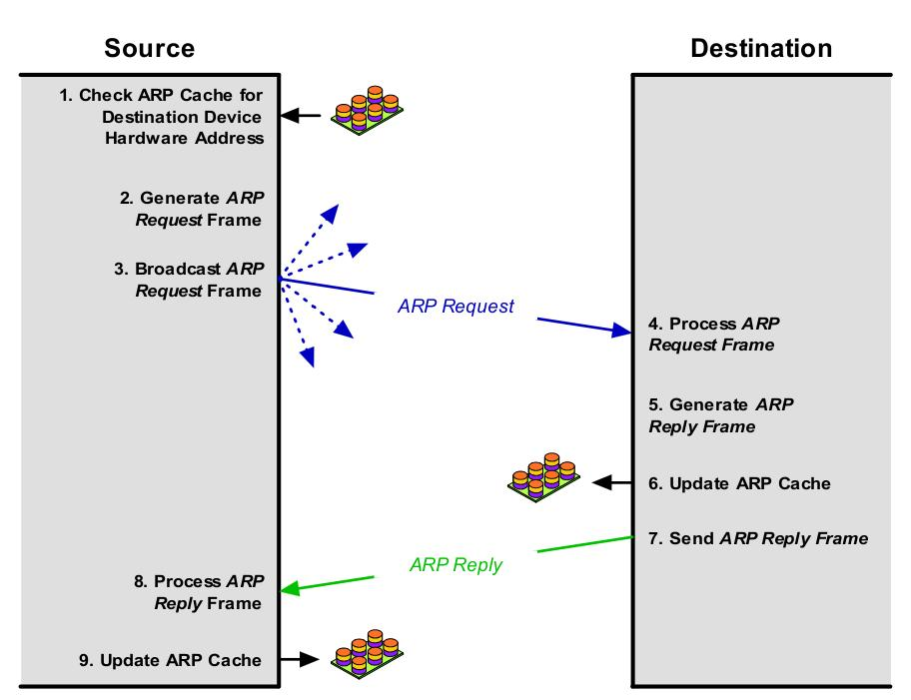

原理简述
1. 检查arp cache
源设备检查自己的arp Cache，查看是否已经记录目的设备的硬件地址。如果已经存在，则跳至第9步。
2. 组arp request包
源设备组装一个arp request包，其中 Sender Hardware Address和Sender Protocol Address 字段分别填写自己的mac和ip地址，Target Protocol Address 字段 则填写目的设备的ip地址，Target Hardware Address 字段全部填0.
3. 广播arp request
源设备在本地网络内广播arp请求。
4. 本地设备处理arp请求
局域网内的每个设备都会收到arp请求包，它们会检查Target Protocol Address字段，如果和自己的ip不匹配则直接丢弃。
5. 组arp reply包
目标设备将组装arp reply包。它把arp request包中的Sender Hardware Address和Sender Protocol Address字段填入reply包中的Target Hardware Address和Target Protocol Address字段，然后把自己的mac和ip地址填入Sender Hardware Address 和Sender IP address中
6. 目的设备更新arp cache
根据arp request中的sender字段做相应的自己的arp cache的更新。
7. 发送arp reply包
目的设备发送单播的arp回应给源设备地址。
8. 源设备处理arp reply包
源设备提取arp reply包中目的设备的mac地址，之后发ip数据报时使用。
9. 源设备更新arp cache
根据arp reply中的sender相应的字段做自己的arp cache的更新。

IP冲突检测原理
免费arp（gratuitous ARP）的概念：Sender IP address与 Target IP Address的字段内容相同。
源设备的网络设备作出某些改变时（如更改ip或者mac地址），就会广播免费arp，如果收到一个回答，就说明局域网内存在一个与自己相同ip地址的主机。
接下来就产品问题具体分析。

终端对于ip冲突检测的设计

运行机制
不同背景色代表不同线程。
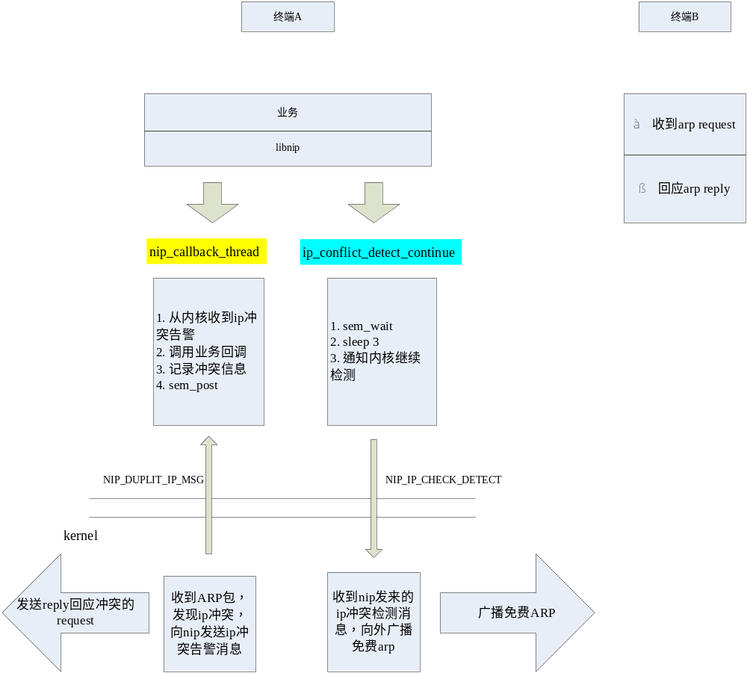
下面走读一下代码。可以看到如此机制是如何建立的。

Nipwrapper层
BrdInit->BrdInitNipModule->
1. nip_api_init
2. arp_ip_violate_reg
业务在初始化时调用nip的api库函数，建立1.接收ip冲突消息的线程；2.处理冲突的线程。这么设计的原因是希望这两个动作异步进行。

Nip层
1. nip_api_init->
a) 启动回调注册和处理线程。该线程的职责之一是负责从内核获取ip冲突的消息。
nip_api_callback_init->thread_spawn("nip callback", (void*)nip_callback_thread, 0, DFT_TH_STACKSIZE, SCHED_OTHER, TH_PRIOR_3)
b) 向nip_callback_thread线程注册ip冲突的回调处理。
nip_ip_conflict_check_register-> nip_api_register_type(NIP_IP_CONFLICT_CHECK_T, &nip_ip_conflict_chk_ops)
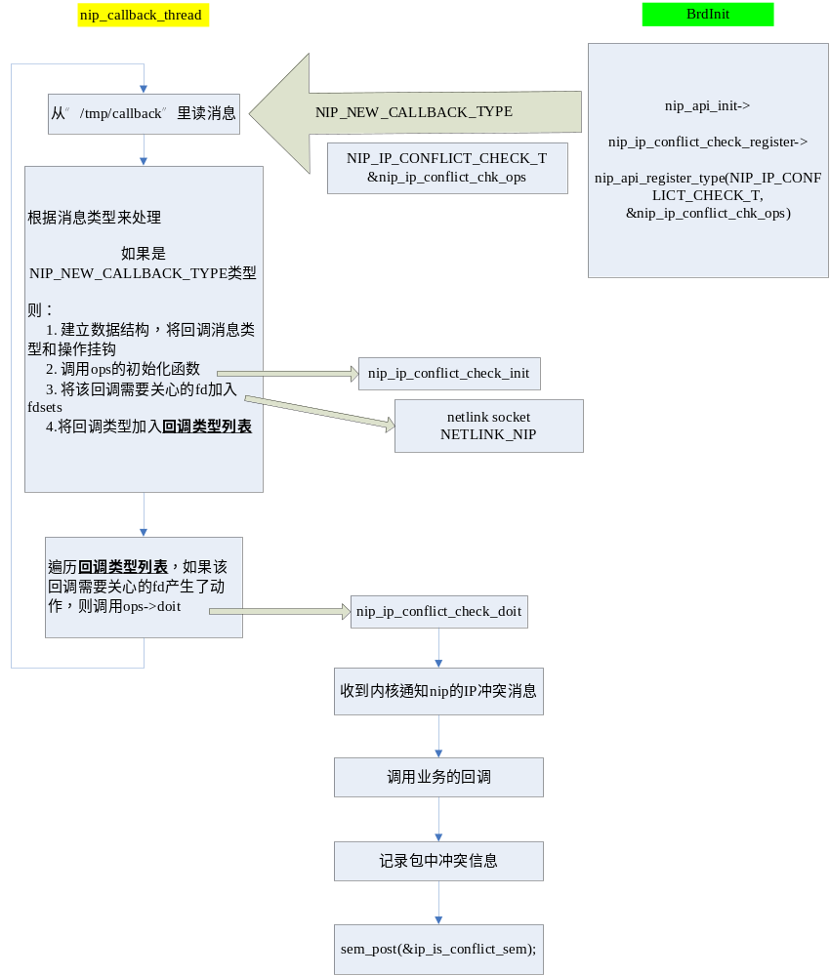 可以看到，如果nip_callback_thread线程从内核收到ip冲突的消息，便会增加信号量ip_is_conflict_sem。
2. arp_ip_violate_reg->
a) 告诉kernel，可以向nip发送arp冲突的消息了
nip_ipchk_to_kernel(nip_ip_conflict_chk_fd, NIP_IP_CHECK_REG, 0, 0)
b) 注册业务提供的回调。
nip_api_register_callback(NIP_IP_CONFLICT_CHECK, nip_ip_conflict_callback, NULL, 0, 0);
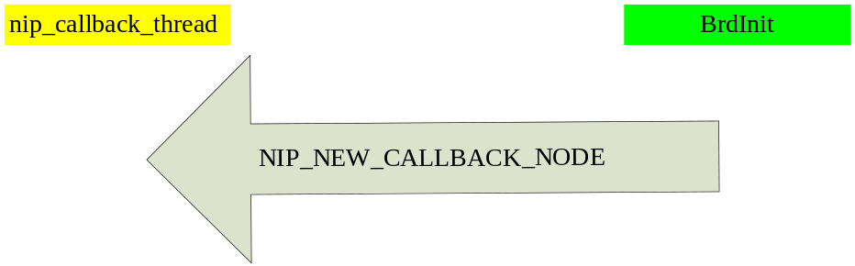
相对于nip_api_register_type，此处是注册业务的回调，之前是注册nip内部的回调。
c) 建立新线程，该线程关注并减小信号量ip_is_conflict_sem后便会通知内核向外发送免费的arp包。
thread_spawn( …ip_conflict_detect_continue…)
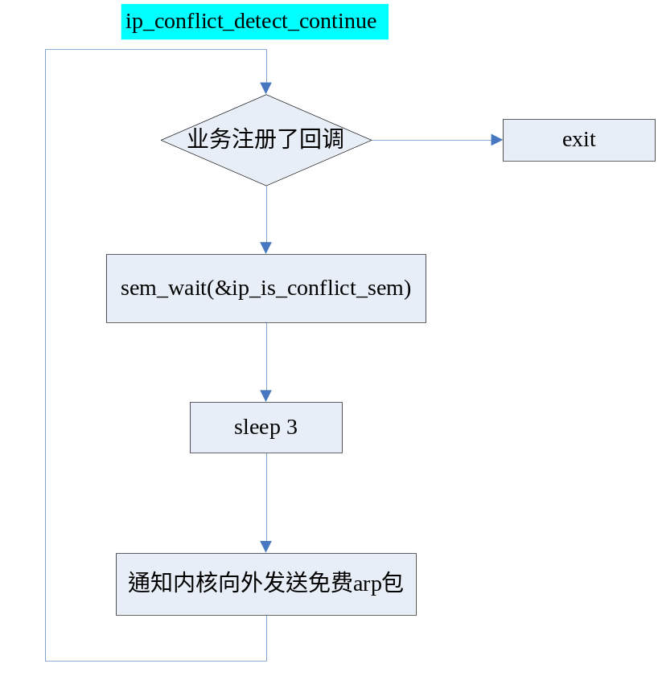
这么做是为了不停地检测ip冲突，直到冲突消失。

Kernel层
- 检测到冲突的arp（request 和 reply）
a) 注册arp处理函数
inet_init->arp_init->dev_add_pack(&arp_packet_type)
b) 收到arp后发现ip冲突，向nip发送消息, 并强制回应冲突的arp request
netif_receive_skb->deliver_skb->arp_rcv->NF_HOOK(NF_ARP, NF_ARP_IN, skb, dev, NULL, arp_process)->
(net/core/dev.c、net/ipv4/arp.c)
int arp_process(struct sk_buff *skb)
{
…
//如果ip冲突：
//向nip发送消息
nip_ip_conflict_event->nip_netlink_kernel_send->netlink_broadcast
(lib/nip_netlink_kernel.c)
if(arp->ar_op == htons(ARPOP_REQUEST))
{ //对于冲突的request则回复
arp_send(ARPOP_REPLY, ETH_P_ARP, sip, dev, sip, sha, dev->dev_addr, sha);
}
goto out;
…
}
2. 收到nip发来的NIP_IP_CHECK_DETECT消息
a) 初始化，建立与nip通信的netlink socket，注册一个回调函数，用于接收处理用户空间的消息。
init->kdc_init-> (init/main.c)
nip_netlink_kernel_init->netlink_kernel_create(NETLINK_NIP,nip_netlink_krcv_sk) (lib/nip_netlink_kernel.c)
b) 从nip netlink接收消息，发送arp查询报文，继续探测是否有冲突
nip_netlink_krcv_sk->nip_netlink_krcv_skb->nip_netlink_receive_peer->
(lib/nip_netlink_kernel.c)
arp_send(ARPOP_REQUEST, ETH_P_ARP, msg->ipadd, dev, msg->ipadd…);
(net/ipv4/arp.c)
这里的地址参数是有nip提供的，而nip提供的地址是之前地址冲突时，kernel发送给nip的消息中所带的冲突地址。

解决步骤
回到现象，首先简化环境。自己组建一个局域网，网内只有A,B两个终端。
继续简化，将两台终端中的一台业务停止，观察现象，发现B业务停止后，现象依然存在。那问题可能出在1.终端B误报；2. 环境中确实存在冲突的arp。
抓包分析
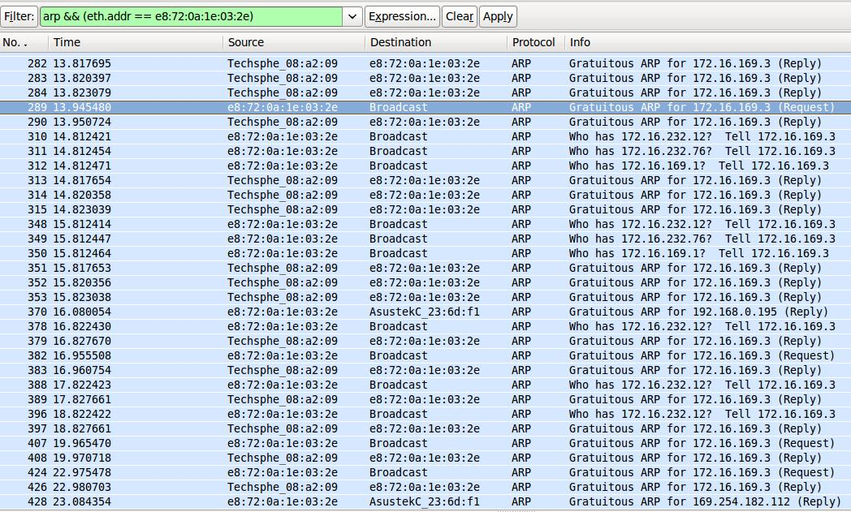
可以看到我们的B对于每个地址冲突的arp request都做出了回应，并且当A修正过地址之后，B依然可以收到A发过来的免费ARP。也就是说B并没有误报，而是A一直在发。A为什么会一直发，从抓包中可以看出，是B回复了大量的arp reply。B回复大量的arp reply的原因则是因为B收到了大量的冲突arp request。
有时候可以使用pc进行一下对比测试，发现用windows xp替换掉B后，A不再多发免费ARP包。于是再次抓包分析。
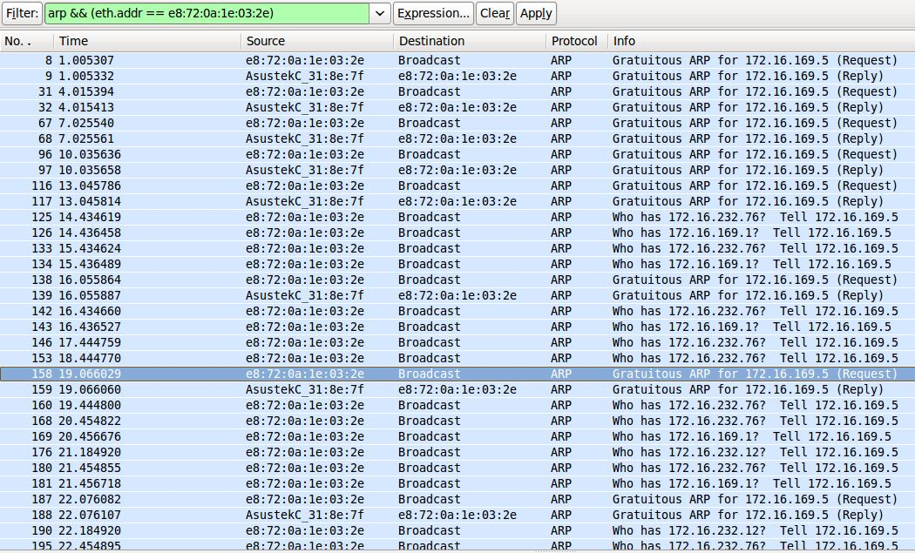
对比看到Windows系统只对于target ip地址冲突的arp request做出了回应。查了一下Rfc 826中并没有对于arp冲突的处理做出明确的规定。
反思终端对于ip冲突检测的设计：当终端A收到冲突的arp reply后每隔3秒向外发送1个免费arp包，如果积累了100个冲突的reply，就要5分钟才能将免费arp发完。抽象地看这其实是一个典型的生产者-消费者问题。对于终端A，当收到一个冲突的消息，生产者线程便生产一个产品；当发出一个免费arp request，消费者线程便消耗一个产品。该问题便是“生产太快、消费太慢”的问题。
这个设计还存在另一个问题：nip_callback_thread线程的nip_ip_conflict_rcv处理中只记录最近的一个包的冲突信息。这就会出现以下问题：终端A的ip和B冲突了，于是A积压了5个含有冲突地址为B的免费arp request需要发送，这时A把地址改一下，又改成和C冲突了，于是先前A积压的那5个免费ARP的冲突地址就变成了C。之后终端C就会接受到更多的免费arp冲突包（要加上还没有发给B的那份），这个明显不合理。
但是这个问题却为解决该bug提供了思路。因为这让我理解到，这些积压的未发送的免费arp没有意义，只有当前的最近的冲突才是我们需要关注的。即本例中的生产者不应该积压产品。
这样，问题就迎刃而解。只要对于信号量ip_is_conflict_sem的值加以关注和控制就可以了。

总结
- 对于问题，需要综合全面地分析,才能得到更多解决的灵感。
- 有时候可以使用其它产品进行一下对比测试。

